ДУ «ІНСТИТУТ ЕПІДЕМІОЛОГІЇ ТА ІНФЕКЦІЙНИХ ХВОРОБ
ім. Л.В.ГРОМАШЕВСЬКОГО НАМН УКРАЇНИ»

НАУКОВИЙ ЦЕНТР ГРИПУ ТА ГРІ

Тижневий бюлетень про ситуацію з грипу в Україні
за даними 4 дозорних центрів
(Київ, Дніпро, Одеса, Хмельницький).
49 тиждень 2021 року

Публікується на сайті www.ukrinfluenza.com.ua

З 2008 року в Україні функціонує система дозорного епіднагляду за грипоподібними захворюваннями (ГПЗ) та тяжкими гострими респіраторними захворюваннями (ТГРЗ). Дозорні центри розташовані у різних географічних зонах країни: в Києві, Дніпро, Одесі та Хмельницькому, які включають 15 дозорних станцій: 9 – стаціонарів та 6 - поліклінік.
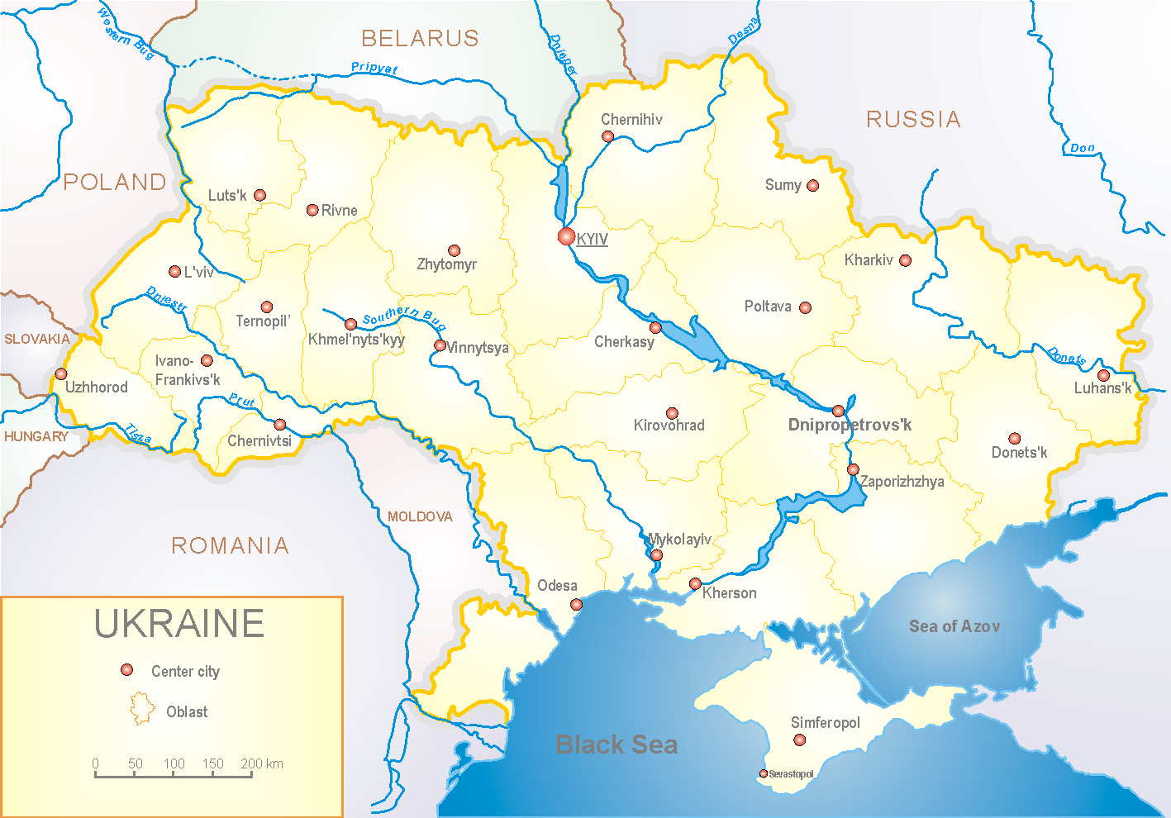
Епідемічний сезон грипу другий рік перебігає на фоні пандемії коронавірусу, викликаним SARS-CoV-2, як в Україні так і у світі.
За даними системи дозорного епіднагляду за грипом в Україні у 6 поліклініках 4-х дозорних центрів, на 49 тижні (06.12-12.12.21р) було зареєстровано 124 випадки (пок. 11,7 на 100 тис.), що відповідали визначенню ГПЗ, спад рівнів захворюваності склав 12,7 %, у порівнянні з минулим тижнем та на 1,6 % вище показника минулого року (пок. 11,5 на 100 тис. – 2020 р.) (рис. 1).

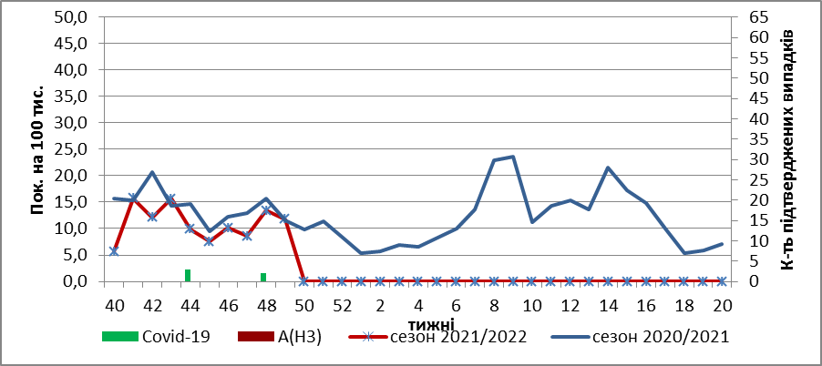

Рис.1. Динаміка реєстрованих випадків, що відповідають визначенню ГПЗ та кількість підтверджених випадків грипу та SARS-CoV-2 в 4-х дозорних центрах України в сезоні 2021-2022 років.

На 49 тижні 2021 року в 9 стаціонарів 4-х дозорних центрів було госпіталізовано 792 хворих, що на 9,4 % більше, ніж на минулому тижні. Виявлено 115 хворих (пок.4,5 на 100 тис.), що відповідали визначенню ТГРЗ, спад рівнів захворюваності склав 3,4 %, у порівнянні з минулим тижнем та на 87,8 % перевищив показник минулого року - (пок. 0,5 на 100 тис. – 2020 р.) (рис.2).

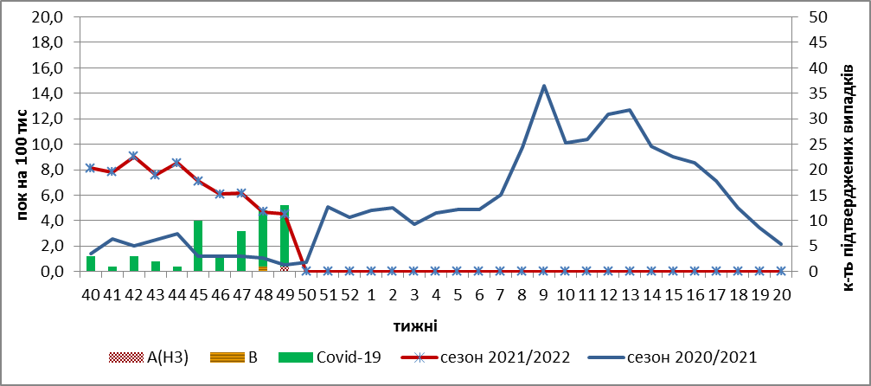

Рис. 2 Динаміка реєстрованих випадків ТГРЗ та кількість лабораторних підтверджень грипу та SARS-CoV-2 в 4-х дозорних центрах України в сезоні 2021-2022 років.

З 40 по 49 тиждень 2021 р. методом ПЛР було обстежено 88 зразків від хворих на ГПЗ та ТГРЗ. Всього лабораторно підтверджено 59 випадів SARS-CoV-2, грип А(Н3) – 1, вірус грипу В – 1, риновірус – 2, РС-вірус – 2. (рис. 3).

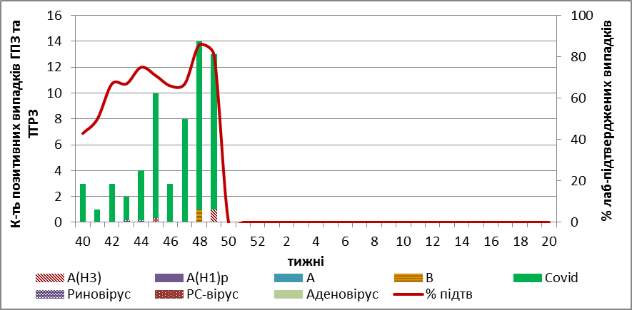

Рис. 3. Кількість підтверджених випадків грипу та SARS-CoV-2 в ДЦ України за сезон 2021-2022 років

Отже, за даними ДЕН, в країні показники захворюваності на ТГРЗ та ГПЗ знаходяться на фонових рівнях, реєструються спорадичні випадки грипу В та грипу А(Н3).
За даними щотижневого бюлетеня ECDC-ВООЗ, в країнах Європи активність грипу продовжує зростати в різних країнах з різною інтенсивністю, серед хворих з діагнозом ТГРЗ переважає грип А(Н3). З 43 держав-членів, що подали дані про географічне поширення: 18 повідомили про відсутність активності грипу, 12 (в різних частинах Регіону) – про спорадичні випадки, 4 країни (Албанія, Норвегія, Словаччина, Франція) повідомили про локальну активність, 4 (Киргизстан, Республіка Молдова, Північна Македонія, Косово) – про регіональну та 5 країн (Білорусь, Казахстан, Російська Федерація, Туреччина, Швеція) – про поширену активність грипу.
З початку сезону в країнах Європи в дозорних клініках методом ПЛР обстежено 15147 зразків від хворих, лабораторно підтверджено 431 (2,8 %) вірусів грипу: А – 416 (96,5 %) та 15 (3,5 %) - вірусів грипу В. З них: грип А (не субтипований) – 172 (41,3 %), грип А(Н3) - 234 (56,3 %) та 10 (2,4 %) - грип А(Н1)pdm.
За поточний період досліджена генетична характеристика 186 вірусів грипу, з них: 183 віруси грипу А(Н3) належить до штаму А/Bangladesh/4005/2020A(H3), 1 - А(Н1)pdm09 представлений штамом А/Guangdond-Maonan/SWL1536/2019.
2 віруси грипу В тип Victoria: 1 - належить до В/Washington/02/2019 та 1- до В/ Austria/1359412/2021.

Виконавці:
Професор, д.мед.н. Міроненко А.П.
к.мед.н. Голубка О.С.

